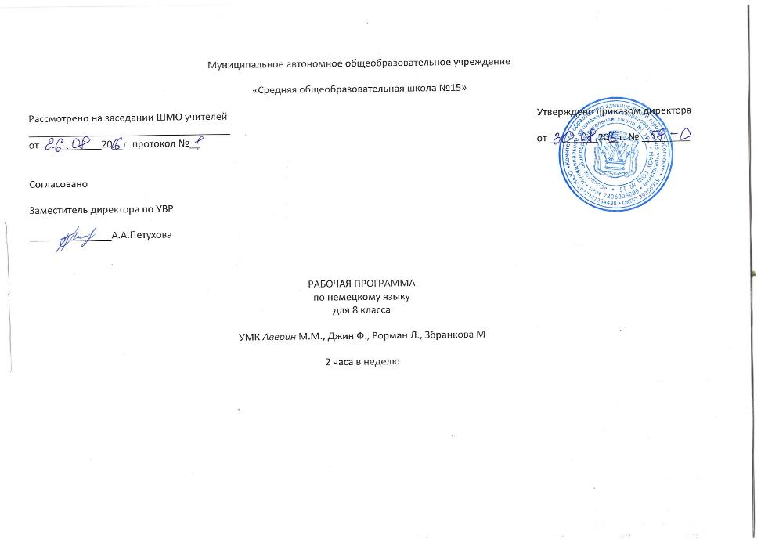
Ожидаемые результаты изучения предметного курса.
Личностные:
- освоение социальной роли обучающегося, развитие мотивов учебной деятельности и формирование личностного смысла учения;
- развитие самостоятельности и личной ответственности за свои поступки, в том числе в процессе учения;
- формирование целостного, социально ориентированного взгляда на мир в его органичном единстве и разнообразии природы, народов, культур и религий;
- формирование основ российской гражданской идентичности, чувства гордости за свою Родину, российский народ и историю России, осознание своей этнической и национальной принадлежности; формирование ценностей многонационального российского общества;
- формирование уважительного отношения к иному мнению, истории и культуре других народов;
- развитие этических чувств, доброжелательности и эмоционально-нравственной отзывчивости, понимания и сопереживания чувствам других людей;
- развитие навыков сотрудничества со взрослыми и сверстниками в разных социальных ситуациях;
- формирование установки на безопасный, здоровый образ жизни, наличие мотивации к творческому труду, бережному отношению к материальным и духовным ценностям.
Метапредметные:
- умение самостоятельно определять цели своего обучения, ставить и формулировать для себя новые задачи в учёбе и познавательной деятельности, развивать мотивы и интересы своей познавательной деятельности;
- умение самостоятельно планировать пути достижения целей, в том числе альтернативные, осознанно выбирать наиболее эффективные способы решения учебных и познавательных задач;
- умение соотносить свои действия с планируемыми результатами, осуществлять контроль своей деятельности в процессе достижения результата, определять способы действий в рамках предложенных условий и требований, корректировать свои действия в соответствии с изменяющейся ситуацией;
- умение оценивать правильность выполнения учебной задачи, собственные возможности её решения;
- владение основами самоконтроля, самооценки, принятия решений и осуществления осознанного выбора в учебной и познавательной деятельности;
- умение определять понятия, создавать обобщения, устанавливать аналогии, классифицировать, самостоятельно выбирать основания и критерии для классификации, устанавливать причинно-следственные связи, строить логическое рассуждение, умозаключение
и делать выводы;
- умение создавать, применять и преобразовывать знаки и символы, модели и схемы для решения учебных и познавательных задач;
- умение организовывать учебное сотрудничество и совместную деятельность с учителем и сверстниками; работать индивидуально и в группе: находить общее решение и разрешать конфликты на основе согласования позиций и учёта интересов;
- формулировать, аргументировать и отстаивать своё мнение;
- планирование и регуляцию своей деятельности;
- формирование и развитие компетентности в области использования информационно-коммуникационных технологий;

Предметные
Речевая компетенция
говорение:
- умение начинать, вести/поддерживать и заканчивать различные виды диалогов в стандартных ситуациях общения, соблюдая нормы речевого этикета, при необходимости переспрашивая, уточняя;
- умение расспрашивать собеседника и отвечать на его вопросы, высказывая своё мнение, просьбу, отвечать на предложение собеседника согласием/отказом, опираясь на изученную тематику и усвоенный лексико-грамматический материал;
- рассказывать о себе, своей семье, друзьях, своих интересах и планах на будущее;
- сообщать краткие сведения о своём городе/селе, о своей стране и странах изучаемого языка;
- описывать события/явления, уметь передавать основное содержание, основную мысль прочитанного или услышанного, выражать своё отношение к прочитанному/услышанному, давать краткую характеристику персонажей.
аудирование:
- воспринимать на слух и полностью понимать речь учителя, одноклассников;
- воспринимать на слух и понимать основное содержание несложных аутентичных аудио- и видеотекстов, относящихся к разным коммуникативным типам речи (сообщение/интервью);
- воспринимать на слух и выборочно понимать с опорой на языковую догадку и контекст краткие, несложные аутентичные прагматические аудио- и видеотексты с выделением нужной/интересующей информации.
чтение:
- читать аутентичные тексты разных жанров и стилей с пониманием основного содержания;
- читать несложные аутентичные тексты разных жанров и стилей с полным и точным пониманием и с использованием различных приёмов смысловой переработки, а также справочных материалов;
- читать аутентичные тексты с выборочным пониманием нужной/интересующей информации.
письменная речь:
- заполнять анкеты и формуляры;
- писать поздравления, личные письма с опорой на образец с употреблением формул речевого этикета, принятых в странах изучаемого языка;
- составлять план, тезисы устного или письменного сообщения.
Языковая компетенция:
- применение правил написания изученных слов;
- адекватное произношение и различение на слух всех звуков второго иностранного языка;
- соблюдение правильного ударения в словах и фразах;
- соблюдение ритмико-интонационных особенностей предложений различных коммуникативных типов (утвердительное, вопросительное, отрицательное, повелительное);
- правильное членение предложений на смысловые группы;
- распознавание и употребление в речи изученных лексических единиц (слов в их основных значениях, словосочетаний, реплик-клише речевого этикета);
- знание основных способов словообразования (аффиксация, словосложение, конверсия);
- понимание явлений многозначности слов второго иностранного языка, синонимии, антонимии и лексической сочетаемости;
- распознавание и употребление в речи основных морфологических форм и синтаксических конструкций второго иностранного языка;
- знание признаков изученных грамматических явлений (временных форм глаголов, модальных глаголов и их эквивалентов, артиклей, Социокультурная компетенция:
- знание национально-культурных особенностей речевого и неречевого поведения в своей стране и странах изучаемого языка; их применение в стандартных ситуациях формального и неформального межличностного и межкультурного общения;
- распознавание и употребление в устной и письменной речи основных норм речевого этикета (реплик-клише, наиболее распространённой оценочной лексики), принятых в странах изучаемого языка;
- знание употребительной фоновой лексики и реалий страны изучаемого языка;
- знакомство с образцами художественной, публицистической и научно-популярной литературы;
- понимание важности владения несколькими иностранными языками в современном поликультурном мире.
В соответствии с требованиями Совета Европы учащиеся должнывладеть иностранным языком уровень А2.
Ученик научится:
Понимание:  Аудирование  Чтение | понимать отдельные фразы и наиболее употребительные слова в высказываниях, касающихся важных для меня тем (например, основную информацию о себе и своей семье, о покупках, о месте, где живу, о работе). Понимать, о чём идёт речь в простых, чётко произнесённых и небольших по объёму сообщениях и объявлениях. Понимать очень короткие простые тексты. Мочь найти конкретную, легко предсказуемую информацию в простых текстах повседневного общения: в рекламных проспектах, меню, расписаниях. Понимать простые письма личного характера
Говорение:  Диалог  Монолог | общаться в простых типичных ситуациях, требующих непосредственного обмена информацией в рамках знакомых тем и видов деятельности. Поддерживать предельно краткий разговор на бытовые темы и всё же понимать недостаточно, чтобы самостоятельно вести беседу.  использовать простые фразы и предложения, рассказать о своей семье и других людях, условиях жизни, учёбе, работе своей мечты
Письмо:  Письмо | писать простые короткие записки и сообщения. Мочь написать несложное письмо личного характера (например, выразить кому-либо свою благодарность за что-либо)
2. Содержание учебного предмета.
- Фитнес и спорт
- Школьный обмен
- Наши праздники
- Берлин
- Мы и окружающая среда
- Путешествие по Рейну
- Прощальная вечеринка

3. Тематическое планирование
№ п/п | Тематический блок (тема учебного занятия при отсутствии тем. блока) | Кол-во часов
1 | Фитнес и спорт | 9
2 | Школьный обмен | 9
3 | Наши праздники | 9
 | Маленькая перемена | 2
4 | Воздух Берлина | 9
5 | Мы и окружающий мир | 9
6 | Путешествие по Рейну | 9
7 | Прощальная вечеринка | 9
 | Большая перемена | 3
 | Итого | 68

Общеучебные умения и универсальные учебные действия.
Обучая учащихся немецкому языку как второму иностранному по Учебнику «Горизонты», необходимо учитывать требования Федерального государственного стандарта общего образования.
1. Формировать у учащихся общеучебные умения и навыки, а именно: совершенствовать приёмы работы с текстом, опираясь на умения, приобретённые на уроках родного языка (прогнозировать содержание текста по заголовку, данным к тексту рисункам, списывать текст, выписывать отдельные слова и предложения из текста и т. п.), осуществлять самоконтроль и самооценку — задания раздела рабочей тетради Einen Schrittweiter — Was kann ich jetzt?, отмеченные значком «портфолио», учатся самостоятельно выполнять задания с использованием компьютера (при наличии мультимедийного приложения). В 8 классе начинается более систематическая работа учащихся в рамках проектной деятельности с использованием Интернета.
2. Развивать специальные учебные умения при обучении второму иностранному языку (немецкому), учитывая, что их формирование уже было начато при изучении первого иностранного языка (английского), а именно: овладение разнообразными приёмами раскрытия значения слова с использованием словообразовательных элементов, синонимов, антонимов, контекста, а также с опорой на знания первого иностранного языка (английского) раскрыть значение этого же слова на немецком языке.
3. Развивать коммуникативную и социокультурную компетенцию: умение начинать и завершать разговор, используя речевые клише, поддерживать беседу, задавая вопросы и переспрашивая, а также иметь представление об особенностях образа жизни, быта, культуры стран изучаемого языка, знать различия в употреблении фоновой лексики и реалий стран изучаемого языка.
В основу учебной программы в целом положен коммуникативно-когнитивный подход к обучению иностранному языку, предполагающий поэтапное формирование знаний и развитие всех составляющих коммуникативной компетенции. Этому должен способствовать и учебник, который помогает учителю выбрать стратегии и приемы обучения с учетом возможностей школьников.
Личностно ориентированный подход к обучению иностранному языку обеспечивает особое внимание к интересам, индивидуальным особенностям и реальным возможностям учащихся.
С целью расширения ЗУН учащихся учителем предусмотрено использование следующих разделов рабочей программы: «О стране и людях», «Страноведение России», «Страноведение Германии», где заложена информация страноведческого характера; «Портфолио», способствующий развитию творческих способностей учащихся, расширению спектра социокультурных знаний и умений учащихся с учетом их интересов и возрастных психологических особенностей; «Маленькая перемена», «Большая перемена», предназначенные для повторения материла в игровой форме.
Преобладающим типом урока является комбинированный урок. Формы организации учебной деятельности различны: индивидуальная, групповая, фронтальная, парная. Для рациональной организации педагогического процесса большое значение имеет реализация дифференцированного подхода к обучающимся, учет индивидуальных особенностей учащихся при определении домашнего задания.
В течение учебного года проводятся различные формы контроля: входящая контрольная работа, текущий контроль - после изучения каждой темы, итоговый - май. Виды текущего контроля различны: диктанты, устный опрос, тесты, грамматические задания, контроль понимания на слух, описание действия, картины и т. д.
Речевые умения
Говорение
Диалогическая речь
- вести диалоги этикетного характера, диалог-расспрос, диалог — побуждение к действию, диалог — обмен мнениями. Объём диалога 4-5 реплик со стороны каждого учащегося.
Монологическая речь
- строить связные высказывания о фактах и событиях с опорой и без опоры на прочитанный или услышанный текст, заданную вербальную ситуацию или зрительную наглядность.
- комментировать статистические данные
- высказывать свое мнение и аргументировать высказывание
Объём монологического высказывания 10-12 фраз.
Аудирование
Умение воспринимать и понимать на слух аутентичные аудио- и видеотексты с разной глубиной проникновения в их содержание (с пониманием основного содержания, с выборочным пониманием и полным пониманием содержания текста) в зависимости от коммуникативной задачи и функционального типа текст
- Детализированное( с полным пониманием содержания)
- Глобальное (с пониманием основного содержания).
- Селективное ( с выборочным пониманием ).
Чтение
- Умение читать и понимать аутентичные тексты разных жанров и стилей с различной глубиной и точностью проникновения в их содержание (в зависимости от коммуникативной задачи): с пониманием основного содержания (ознакомительное чтение); с полным пониманием содержания (изучающее чтение); с выборочным пониманием необходимой информации (просмотровое/поисковое чтение).
- Независимо от вида чтения возможно использование двуязычного словаря.
Письменная речь
- Умение орфографически и грамматически правильно оформлять высказывание
- Умение выразить свою мысль на немецком языке, отношение к чему-либо, аргументировать мнение
- Умениеформулировать краткое письменное высказывание
Социокультурные знания и умения
Учащиеся знакомятся с отдельными социокультурными элементами речевого поведенческого этикета в иноязычной среде в условиях проигрывания ситуаций общения «В семье», «В школе», «Проведение досуга». Использование немецкого языка как средства социокультурного развития школьников на данном этапе включает знакомство:
- с фамилиями и именами выдающихся людей в странах изучаемого языка;
- с оригинальными или адаптированными материалами детской поэзии и прозы;
- с иноязычными сказками и легендами, рассказами;
- с государственной символикой (флагом его цветовой символикой, гимном, столицами страны/стран изучаемого языка);
- с традициями проведения праздников Рождества, Нового года, Пасхи и т.д. в странах изучаемого языка;
- со словами немецкого языка, вошедшими во многие языки мира (в том числе и в русский), и русскими словами, вошедшими в лексикон немецкого языка.
Предусматривается овладение умениями:
- писать свое имя и фамилию, а также имена и фамилии своих родственников и друзей на английском языке; правильно оформлять адрес на немецком языке; описывать наиболее известные культурные достопримечательности Германии, городов/сел/деревень, в которых живут школьники.
Языковые знания и навыки
Графика и орфография
- Знание правил чтения и написания новых слов, отобранных для данного этапа обучения и навыки их применения в рамках изучаемого лексико-грамматического материала.
Фонетическая сторона речи
- Навыки адекватного произношения и различения на слух всех звуков немецкого языка; соблюдение правильного ударения в словах и фразах. Членение предложений на смысловые группы. Соблюдение правильной интонации в различных типах предложений.
- Дальнейшее совершенствование слухо-произносительных навыков, в том числе применительно к новому языковому материалу.
Лексическая сторона речи
- Расширение объема продуктивного и рецептивного лексического минимума за счет лексических средств, обслуживающих новые темы, и ситуации общения. К 500 лексическим единицам, усвоенным в начальной школе, добавляется около 400 новых лексических единиц, включающих устойчивые словосочетания, оценочную лексику, реплики - клише речевого этикета, отражающие культуру стран изучаемого языка.
- Развитие навыков их распознавания и употребления в речи.
- Знание основных способов словообразования:
- аффиксации:
1) существительных с суффиксами –ung (dieOrdnung), -heit (dieFreiheit), -keit (dieSauberkeit), -schaft (dieFreundschaft), -or (derProffessor), -um (dasDatum), -ik (dieMusik)
2) прилагательных с суффиксами –ig (richtig), -lich (fröhlich), -isch (typisch), -los (fehlerlos);-sam (langsam); -bar (wunderbar);;
3) существительных и прилагательных с префиксом un- (dasUnglück, unglücklich)
4) существительных и глаголов с префиксами: vor- (derVorort, vorbereiten); mit- (dieMitverantwortung, mitspielen);
5) глаголов с отделяемыми и неотделяемыми приставками и другими словами в функции приставок типа: fernsehen,erzählen, wegwerfen.
-словосложения:
1) существительное + существительное ( dasKlassenzimmer)
2) прилагательное + прилагательное (hellblau, dunkelrot)
3) прилагательное + существительное (dieFremdsprache)
4) глагол + существительное (derSpringbrunnen)
-конверсии (переход одной части речи в другую):
1) существительные от прилагательных (dasGrün, derKranke)
2) существительные от глаголов (dasSchreiben, dasRechnen)
Распознавание и использование интернациональных слов (derComputer, derGlobus)
Грамматическая сторона речи
Активный грамматический минимум составляют следующие грамматические явления:
Словообразование(составные и сложные слова, субстантивированные глаголы)
Существительные (в дательном и винительном падежах)
Предлоги (предлоги с дательным и винительным падежами, предлоги места и направления)
Глагол
МодальныеглаголывPräteritum
Глаголыlegen / liegen, stellen / stehen, hängen /hängen
Глагол wissen
глаголы с двойным дополнением в дательном и винительном падеже.
Частицы (отрицательные keiner, niemand, nichts, nie)
Прилагательные (склонение в единственном числе)
Синтаксис( wenn-Sätze, trotzdem-Sätze, косвенная речь)
Количественные числительные свыше 100 и порядковые числительные свыше 30.
Компенсаторные умения
- переспрашивать, просить повторить, уточняя значение незнакомых слов;
- использовать в качестве опоры при порождении собственных высказываний ключевые слова, план к тексту, тематический словарь и т. д.;
- прогнозировать содержание текста на основе заголовка, предварительно поставленных вопросов;
- догадываться о значении незнакомых слов по контексту, по используемым собеседником жестам и мимике;
- использовать синонимы, антонимы, описания понятия при дефиците языковых средств.
Общеучебные умения и универсальные учебные действия
Общеучебные умения:
- Совершенствовать приемы работы с текстом, опираясь на умения приобретенные на уроках родного языка
- Осуществлять самоконтроль и самооценку
- Самостоятельно выполнять задания с использованием компьютера
Специальные учебные умения:
- Овладение разнообразными приемами раскрытия значения слова, используя разнообразные элементы, синонимы,антонимы, контекст, а также опираясь на знания английского языка
Коммуникативная и социокультурная компетенции:
- Умение начинать и завершать разговор, используя речевые клише
- поддерживать беседу, задавая вопросы и переспрашивая
- иметь представление об особенностях образа жизни, быта, культуры стран изучаемого языка
- знать различия употребления фоновой лексики и реалий стран изучаемого языка

